ТВОРЧЕСКИЙ ПРОЕКТ

«ИЗГОТОВЛЕНИЕ ПАННО ДЮЙМОВОЧКА»

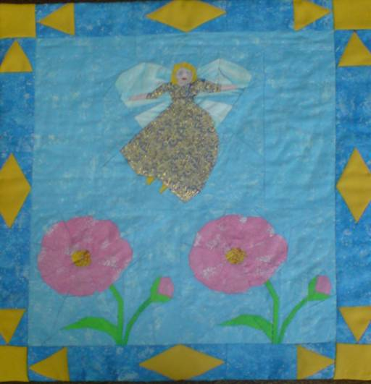

Проектант: Горшкова Людмила Сергеевна
Учащаяся МОУ Межшкольный учебный комбинат (уч-ся 9 класса МОУ Новошинская специальная (коррекционная) общеобразовательная школа VIII вида).
Руководитель проекта:
Зимина Ольга Викторовна
Преподаватель технологии МОУ Межшкольный учебный комбинат г. Навашино Нижегородской области

2008 год.

СОДЕРЖАНИЕ
- Обоснование проблемы и краткая формулировка задачи.
- История, традиции.
- Дизайн-спецификация.
- Первоначальные идеи.
- Выбор лучшей идеи и её проработка.
- Выбор ткани.
- Оборудование и инструменты.
- Технология изготовления.
- Материальные затраты.
- Самооценка.
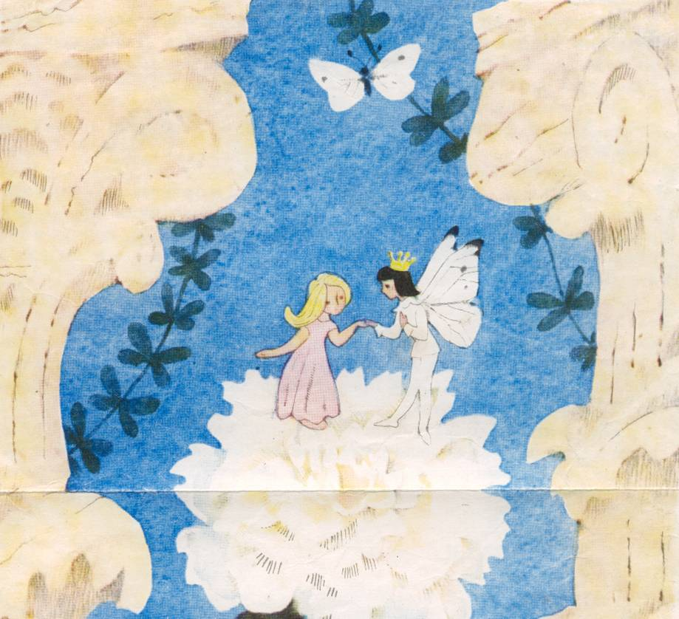

У каждого человека есть свое любимое увлечение, есть оно и у меня, и передалось оно от моего учителя по трудовому профессиональному обучению Зиминой Ольги Викторовны.
Мне очень нравятся уроки трудового профессионального обучения, где меня учат различным приемам шитья. Любая работа приучает к аккуратности, развивает терпение, вкус, создает хорошее настроение.
О лоскутной технике я узнала, когда посещала уроки труда Зиминой О.В. и была удивлена великолепием возможных узоров. Из лоскутков можно сделать различные красивые вещи: покрывала, наволочки, скатерти и многое другое. Я начинала с самого простого, а, узнав о конкурсе «Лоскутные узоры», тема конкурса «Любимые сказки», решила в нем поучаствовать в номинации «панно», потому что считаю, что я имею неплохие навыки в работе по лоскутной технике.

Разработать и выполнить панно.
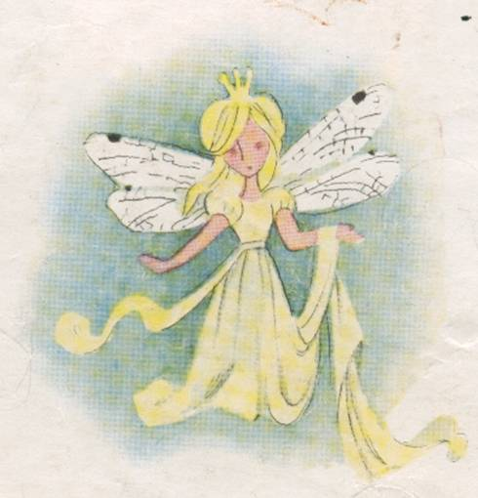

Истоки создания изделий из лоскутов следует искать, очевидно, на Востоке. В Египте, в окрестностях Каира, были найдены изделия в этой технике старше 3000 лет. Это древнейшие из сохранившихся образцов лоскутных изделий. Первые упоминания об искусстве соединения различных тканей встречаются в исторических описаниях, датированных в ХI в.
Ткань - материал недолговечный, поэтому время и место возникновения лоскутной техники весьма условны. Многочисленные находки свидетельствуют, что эта техника шитья практиковалась в различных уголках мира. У нас в стране наиболее ранние образцы находили на Алтае, в районе поселка Пузырык.
Покрывала из лоскутов родились от нищеты. Именно бедность вынуждала женщин на Руси из остатков старой одежды делать новую, а также создавать различные изделия окружающего быта.
Лоскутная техника занимала важное место и в истории Американской культуры. Особенно давние традиции сохранились у североамериканцев. Жены первых американских переселенцев также использовали для лоскутных покрывал свои запасы из распоротых старых платьев и прочей одежды. На протяжении многих поколений у женщин Нового Света было принято шить для своей семьи квилты (стеганные лоскутные изделия).
В Германии квилты долго не приживались. Известно, однако, что уже в XIII веке существовала стежка в одежде, прежде всего это делалось для уплотнения материала и для термоизоляции. В XVIII веке появились так называемые гобелены, в которых прослеживаются отличительные признаки классического лоскутного покрывала. Религиозная тематика этих работ указывает на то, что они создавались в монастырях, сиротских приютах, в госпиталях. Вероятно, в изготовлении одного ковра принимало участие несколько мастеров.
В нашей стране лоскутная техника - особая. Дело в том, что одно одеяло состоит примерно из 2000 квадратиков ситца (в каждой работе бывает до 65 видов неповторяющегося рисунка ткани). И даже не в том, что сшиваются они не блоками, как у западных мастеров, а по отдельности, лоскуток к лоскутку. А в том, что сама ткань диктует, правит бал. Нигде нет такой насыщенности, такого разнотравья в рисунке, как в наших трехгорских и ивановских ситцах. Со временем меняется не только вид, но и назначение лоскутных покрывал. Если раньше они использовались только как покрывала для кровати, теперь их вешают и как декоративное панно на стену.
Узоры становятся более сложными, цветистыми. Некоторые мотивы производят загадочное, причудливое впечатление, другие, наоборот, абстрактны и асимметричны.
Свободная игра с материалом, цветом и формой будет и дальше вдохновлять всех тех, кто однажды испытал себя в ней, и радость творчества уже не оставит их.

ДИЗАЙН – СПЕЦИФИКАЦИЯ

ПАННО
КРАСИВОЕ
ДОСТУПНОЕ ПО ЦЕНЕ
ЕДИНСТВЕННЫЙ ЭКЗЕМПЛЯР
ДОЛГОВЕЧНАЯ
КАЧЕСТВЕННО
ВЫПОЛНЕННОЕ
ЭКОЛОГИЧНОЕ

ПЕРВОНАЧАЛЬНЫЕ ИДЕИ

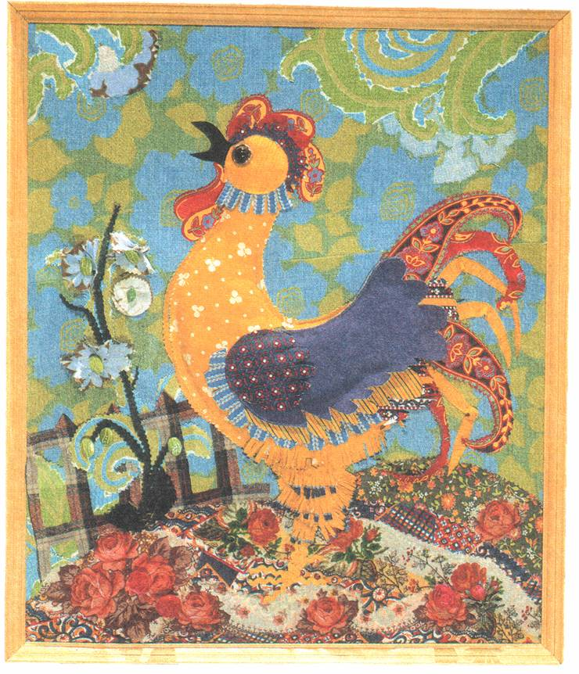

«Петушок золотой гребешок»

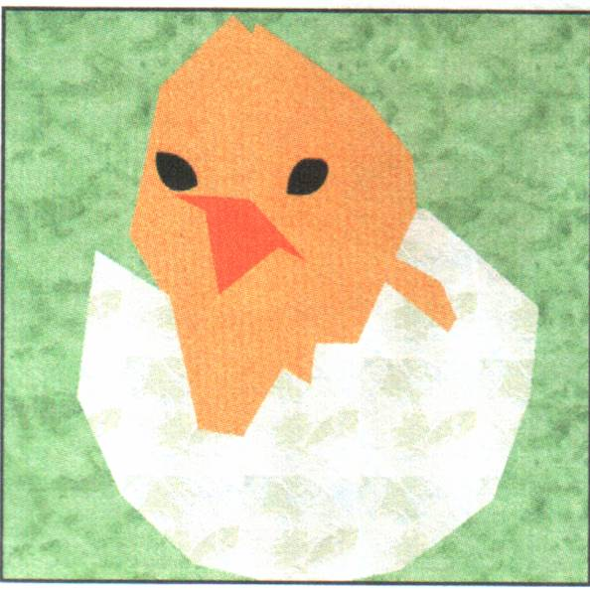

«Гадкий утёнок»

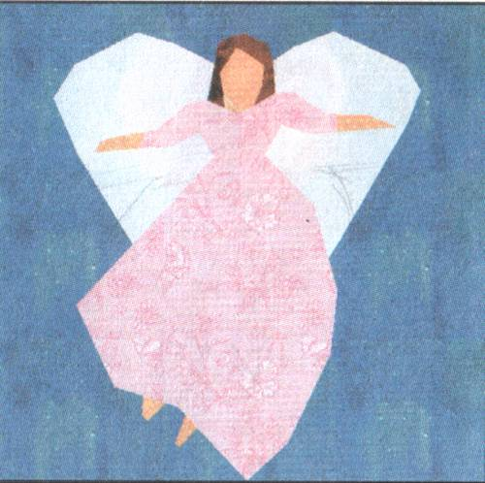

«Дюймовочка»

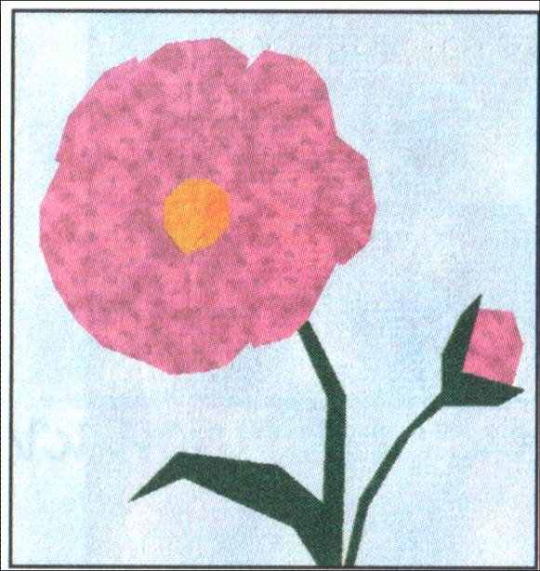

«Аленький цветочек»

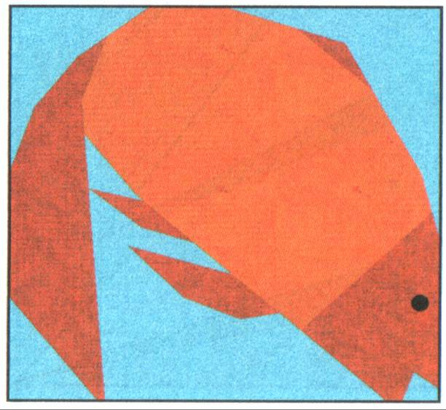
«Золотая рыбка»

ВЫБОР ЛУЧШЕЙ ИДЕИ И ЕЕ ПРОРАБОТКА
Рамка

Два варианта

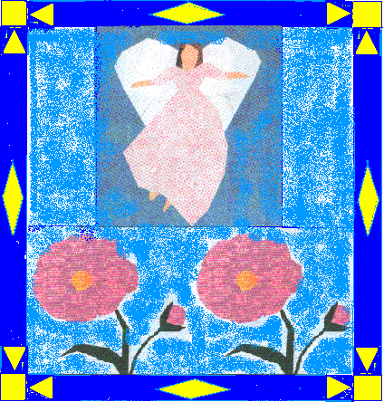

Стёжка (ручная)
Три слоя

Я выбираю вариант «Дюймовочка», потому что если его соединить с вариантом «Аленький цветочек», то получится очень интересная композиция.

Для квилтинга рекомендуется использовать хлопчатобумажные ткани. Лоскутки из 100% хлопка не будут скользить, срезы швов не будут осыпаться, и их легче будет разглаживать.

Для выполнения панно я буду использовать х/б бязь. А чтобы Дюймовочка выделялась ярче, её платье выполню из парчи. Нижний слой панно я выполню из однотонного ситца.

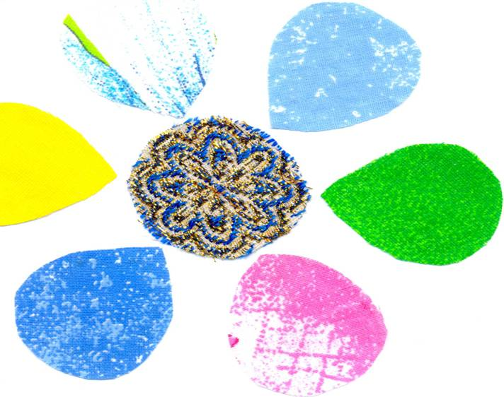

ОБОРУДОВАНИЕ И ИНСТРУМЕНТЫ

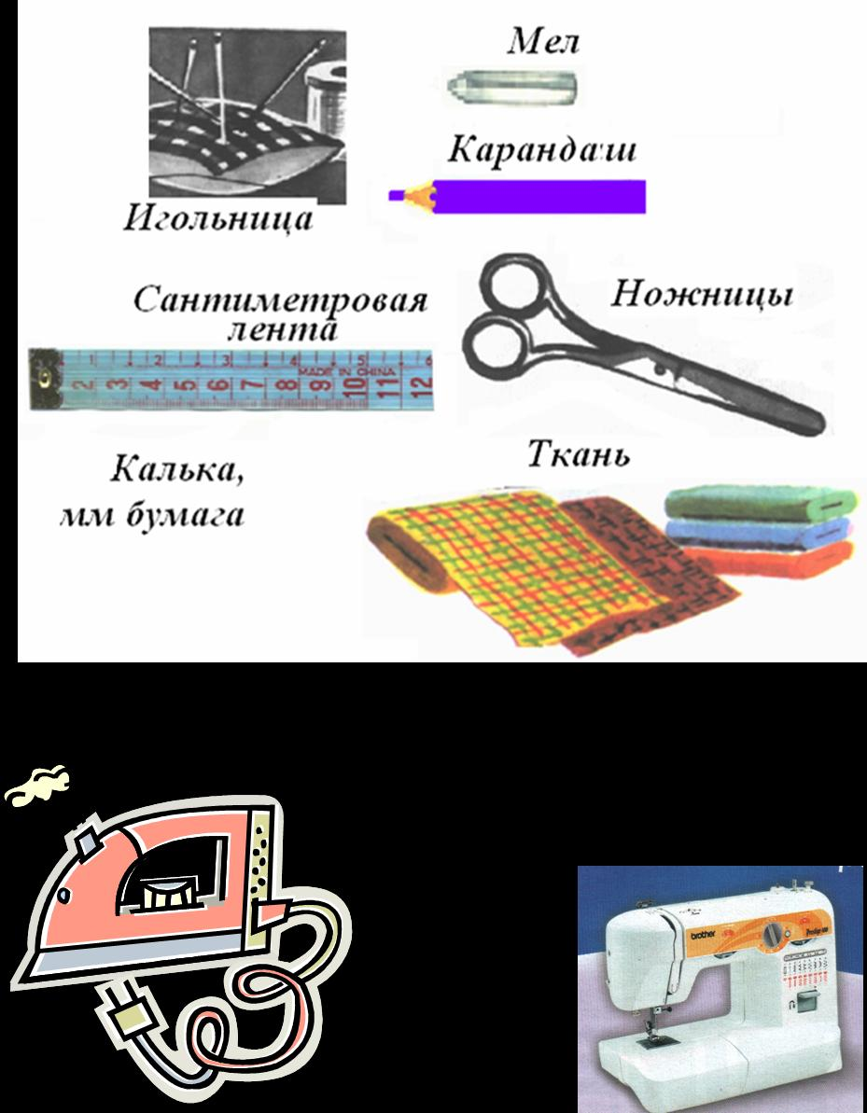

Утюг Линейка

Швейная
машина

- Скопировать выбранные блоки на бумагу.
- Разрезать схему блока на фрагменты, которые обозначены буквами.
- Собрать фрагменты строго в соответствии с цифрами, указывающими последовательность сборки.
- Сшить фрагменты для получения готового блока в алфавитном порядке.
- Сшить блоки.
- Собрать детали рамки.
- Пришить рамку к панно.
- Наложить панно на ватин и простегать ручными стежками.
- На нижний слой настрочить кулиску.
- Сложить панно с нижним слоем лицевыми сторонами внутрь и обтачать.
- Вывернуть панно на лицевую сторону через оставленный промежуток в шве обтачивания.
- Зашить промежуток вручную потайными стежками.
- Отутюжить готовое изделие.

Схема №1
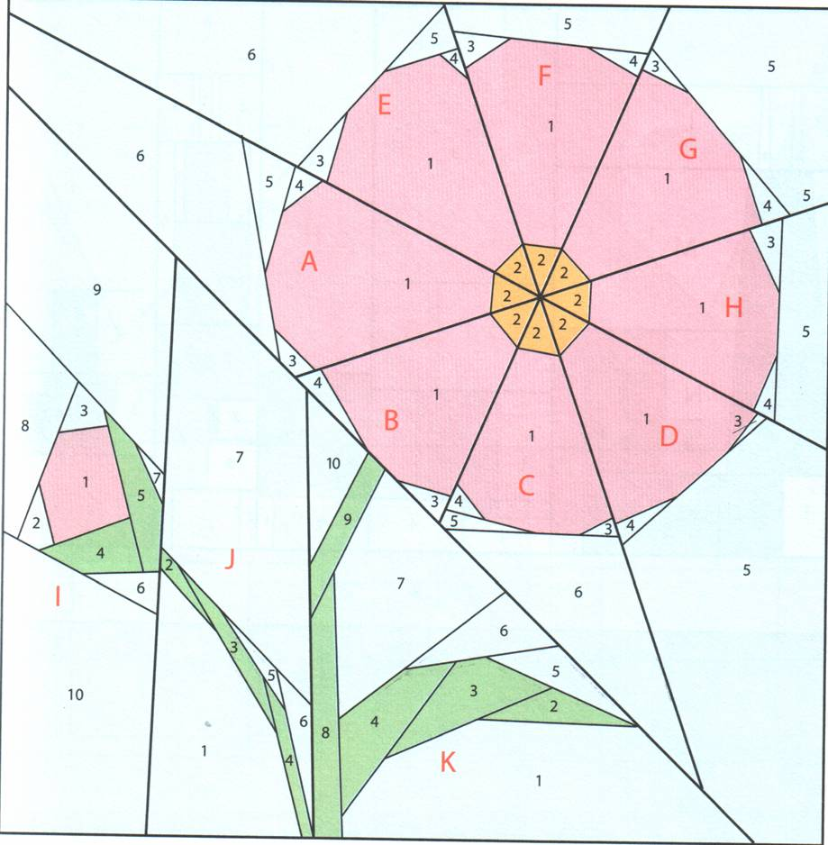

Схема №2
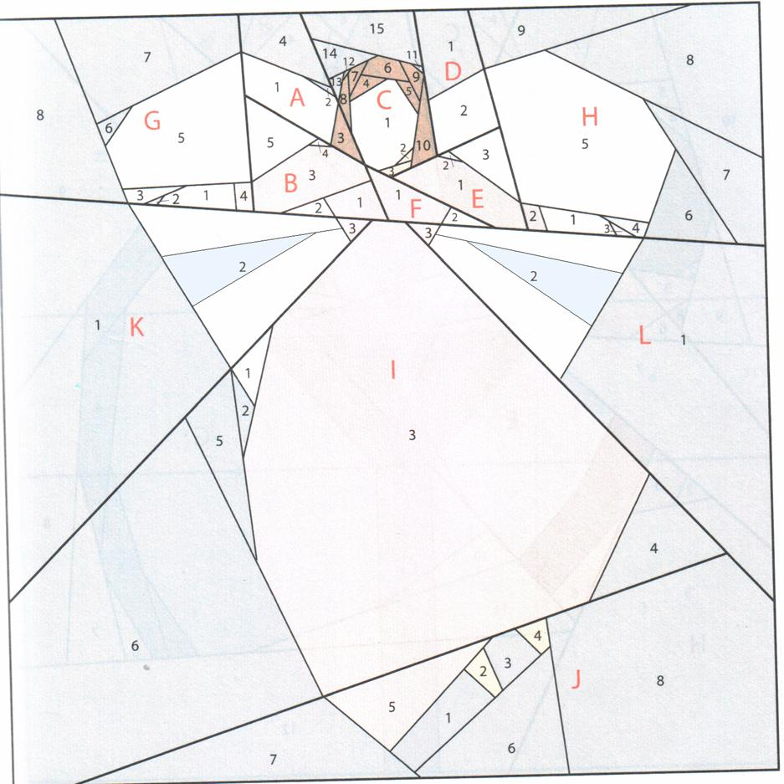

Швы, используемые при работе

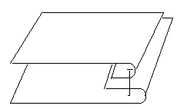
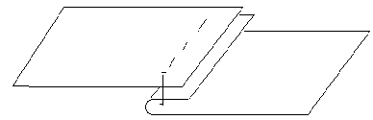
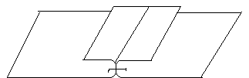

стачной вразутюжку

стачной взаутюжку

обтачной

№ п/п | Наименование | Цена | Расход | Всего
1 | Ткань (бязь) | 50 р | 0,8м | 40 р
2 | Ткань (ситец) | 14 р | 0,7м | 9,8 р
3 | Ткань (парча) | - | остатки | -
4 | Нитки | 8 р | 2шт | 8 р
5 | Ватин | - | остатки | -
Итого: 57,8 р

Затраты на моё панно не велики, поэтому проектная работа экономически целесообразна.

Я думаю, что моя работа достаточно интересна. И вот почему. Во-первых, идея очень оригинальна, на рынке и в магазине вы вряд ли увидите такую работу. Во-вторых, это ручная работа, требующая огромного внимания. В-третьих, в эту работу я вложила всю свою любовь, доброту, умение, терпение. В-четвертых, затраты для ее выполнения были минимальны. И я хочу, чтобы моя работа понравилась всем.

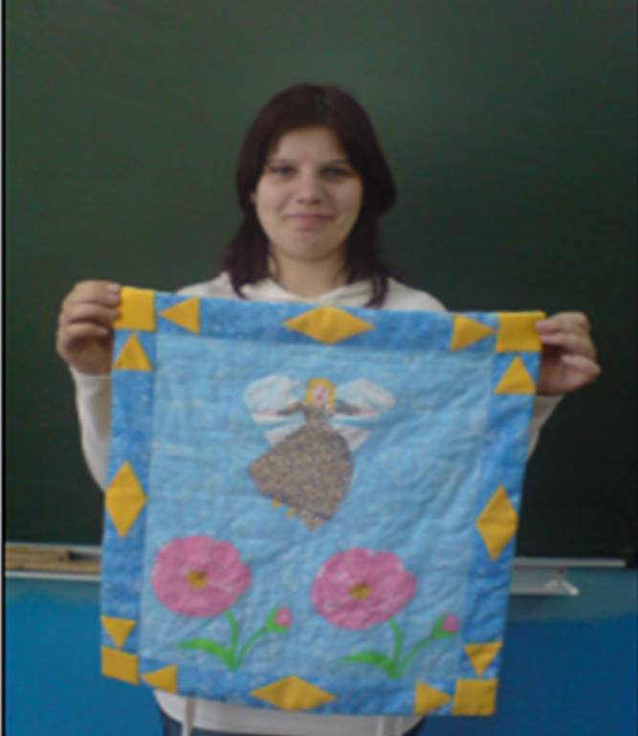

Адрес: МОУ Межшкольный учебный комбинат
607100, город Навашино, Нижегородская область, улица Ленина, дом №20, телефон 2-39-48.

Исполнитель: Нижегородская область, Навашинский район, деревня Ефаново, улица Молодежная, дом 5, квартира 2.

Руководитель: 607100, город Навашино, Нижегородская область, улица Ленина, дом №16, квартира 45 телефон 2-36-18.

